DATAWAREHOUSE

Descripción del caso

Se Trata de ocho (8) parques temáticos , de la era jurásica, llamados Jurasik Park, distribuidos en todo el país.

El negocio esta constituido por los siguientes ítems :

Venta de Comidas

Venta de Productos

Venta de Entradas

Los datos de las ventas de entradas y productos no son confiables, ni están en tiempo ni forma

Para que los gerentes puedan tomar decisiones.

Se manejan distintas fuentes de información.

Los orígenes de datos que maneja el datawharehouse son :

1. El sistema emisor y facturador de entradas, que está presente en todas la boleterías del parque.

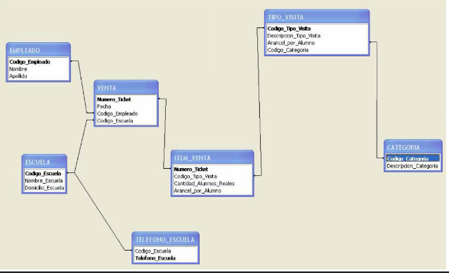

2 ) Dos sistemas distintos de facturación y comidas para los locales del parque.

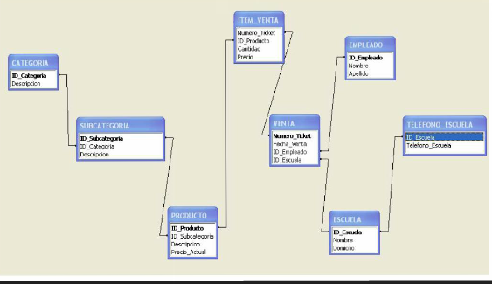

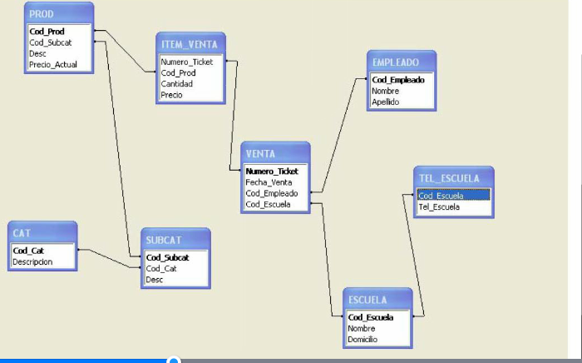

3) el sistema de RHH y liquidación de haberes.

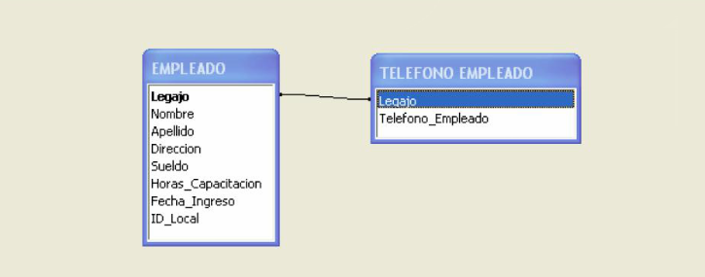

Se detecta que los analistas del negocio necesitan analizar la información de ventas de un producto de las entradas desde diferentes perspectivas.

El mínimo nivel de detalle que se quiere tener disponible para el análisis de las ventas es de la línea de ticket.

De cada empleado es necesario poder análisis de ventas considerando también el impacto de las horas de capacitación recibidas.

Es necesario conocer también que manera influye la zona geográfica en la venta de productos

Se desea conocer cuales son las escuelas que generan mayores ingresos

DIAGRAMA DIMENSIONAL

VENTAS DETALLADAS

_ VENTAS X EMPLEADO

_VENTAS POR ZONA

_VENTAS POR PARQUE

_VENTAS POR PRODUCTO

_VENTAS POR LOCALIDAD

_VENTAS POR ESCUELA

TABLA DE EQUIVALENCIAS

Esta tabla sirve para ser usada en el momento de extracción de las ventas de los diferentes sistemas de facturación y el de entradas al momento de hacer el pasa al DW. En cada venta se extrae el código del empleado del sistema fuente y, luego de consultar la tabla de equivalenciasY obtener el legajo correspondiente, podrá cambiar el registro de venta en forma homógenea en el DW.

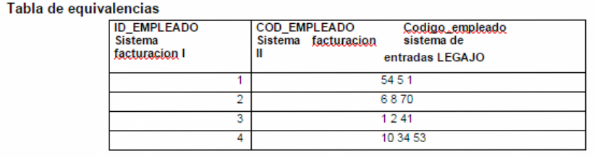

Se usará una tabla de equivalencias, donde se unificará la codificación usando el número de legajo del sistema de rrhh.

Categorías y subcategorías de productos : En los tres sistemas se usan tienen campos con nombres distintos. Los mismos serán integrados en el DW en una única tabla, dejando un único valor para cada categoría y subcategoría ficticias para cada categoría del sistema de entradas, ya que en dicho sistema no existe la tabla subcategoría.

Cada sistema de facturación cuenta con su propia codificación de empleados y escuelas ( esto significa, por ejemplo , que un mismo código de empleado puede ser usado para dos empleados distintos de un parque a otro). Esto debe ser solucionado mediante el proceso de ETL, usando tablas de conversión o equivalencia.

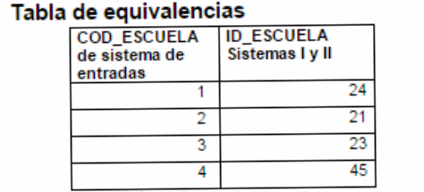

La solución es similar, usando la siguiente tabla de conversión entre el sistema fuente y el DW, pero es un poco más sencillo ya que los sistemas de facturación I y II tienen los mismos códigos, por lo tanto solo es necesario una tabla que establezcas equivalencias con el sistema de entradas. En este caso se deja como codificación base en el DW al de los sistemas de facturación uno y dos.

DISEÑO FISICO ESQUEMA ESTRELLA

